Trallvirke – trender och tendenser

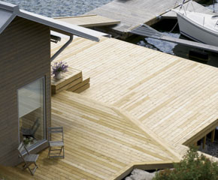

Tryckimpregnerat furu står för hela 95% av allt trallvirke idag. Men det finns också andra material som utmanar, och som blir allt mer populära.

Att tryckimpregnerad furu är efterfrågat är inte konstigt med tanke på de bra egenskaper den har. Kraftigt rötskydd, lättarbetad och konkurrenskraftigt pris är några av dess goda kvaliteter. Naturligtvis finns det även andra alternativ på marknaden, som alla ska slåss om den lilla del av trallförsäljningen som finns kvar.

Brunt, tjockt och brett
Den senaste trenden inom tryckimpregnerat virke är behandling med brunt pigment. Brunt känns nog lite exklusivare för många och prisskillnaden är marginell. Dessutom vill allt fler gå upp i dimensioner. Planken ska vara tjockare och bredare numera.
Komposit är en relativt ny uppstickare på trallmarknaden. Det består av en blandning av trä och plast eller trä och cellulosa, och är väldigt lättunderhållet eftersom det bara behöver tvättas, aldrig oljas in.

Solen bryter ner virket
Vissa träslag är naturligt mer resistenta än andra mot rötsvamp och mögel, som t ex cumaru, ceder och lärk. Ädelträ är generellt betydligt tåligare mot väta, röta och mögel än barrträslag. Men hållbarheten handlar inte bara om materialval. Ytan påverkas
även av var altanen placeras. De flesta vill ha sin altan i söderläge för att få så många soltimmar som möjligt, men UV-strålarna bleker och bryter ner virket. Ju mer sol, desto snabbare bryts det ner. Det kan vara bra att veta.

Nedan följer en snabb genomgång av alternativen till trallen.

Cederträ
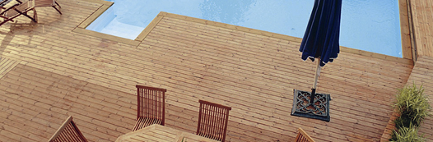

Ett mjukt och lätt träslag. Lättarbetat. Används främst till fasader men även som
trall. Kärnvirket innehåller ett naturligt rötskyddande ämne. Får en silvergrå ton
när det åldras. Behöver ingen behandling. För att behålla träets rödbruna färg, så ska
det oljas in med cederolja.
+
Kärnvirket har en naturlig röttålighet. Mjukt att gå på.
-
Dyrt, för att få naturligt rötmotstånd krävs 100 procent kärnvirke. Eftersom
virket är mjukt blir det lätt märken, ytan kan påverkas av belastningen från ett
tungt bord eller till och med skor med höga klackar.

Tryckimpregnerad furu
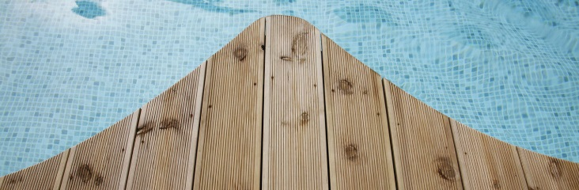

Det vanligaste på svenska altaner eftersom det är billigt, lättarbetat och beständigt.
Impregneringen ökar träets motståndskraft. Kallas ibland ”grönt virke”, men blir
alltmer populärt i brunt. Grånar med tiden. Behandla med träolja vid behov, för
att minska sprickbildning och fuktrörelser. Tvätta med trärengöringsmedel om det
blir smutsigt eller missfärgat.
+
Kostnadseffektivt, ett billigt alternativ som finns i stort utbud. Formstabilt,
lättarbetat och NTR-kontrollerat.
-
Kräver normalt rengöring eller behandling en gång om året.
Impregneringen kan innehålla tungmetaller och farliga kemikalier. Det behandlade
virket avger farliga gaser vid förbränning.

Ektrall
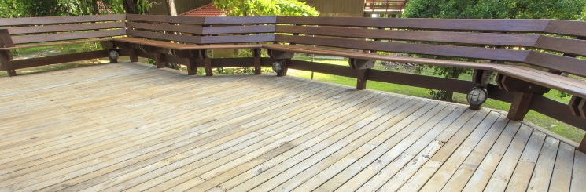

Tåligt och tungt ädelträ. Behöver inte oljas in, den grånar över en sommar och
får en silvergrå nyans i torrt tillstånd. Om man väljer att olja bör man välja
en pigmenterad olja.
+
Hårt och tåligt. Eken har en naturlig motståndskraft mot röta och behöver
inga tillsatta kemikalier. Hållbarheten på kärnvirket är minst lika god som för
tryckt virke.
-
Ektrall måste skruvas med rostfri skruv. Vid fuktigt väder reagerar
Garvsyran i eken med vanlig trallskruv och gör att virket kan svartna vid fästen,
och trallskruven kan rosta av. Möbler av järn som står direkt på eken vid fuktigt
väder ger svarta märken.

Cumaru
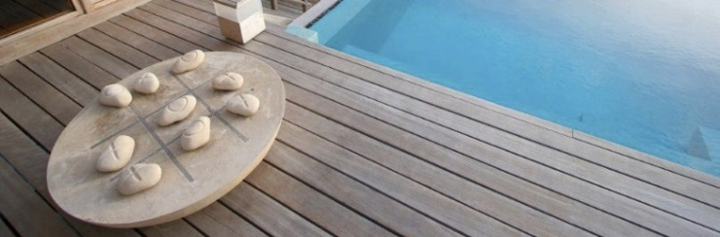

Ädelträ med hög densitet och naturligt rötskydd. Kvistfritt. Finns i olika färger,
från gulbrun till rödbrun. Obehandlad cumaru får med tiden en silvergrå yta.
Behandla trallen med terrass- och träskyddslasyr om du vill behålla den ursprungliga
färgen.
+
Väldigt resistent mot mögel och fukt. Kvistfri yta.
-
Svårbearbetat, för hårt för att spika i. Dyrt och svårt att kontrollera ur miljö- eller
etiskt perspektiv.

Lärk
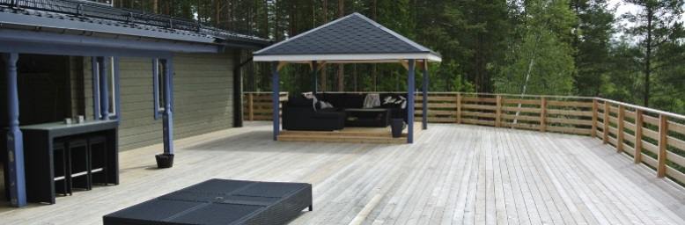

Ett av de vanligaste alternativen till tryckimpregnerad trall. Färgen går från
ljus furuträfärg till svagt gulröd. Grånar när det åldras. För att motverka sprickbildning
vid uttorkning rekommenderas att olja virket på alla sidor före installation.
Någon gång per år bör sedan ytan behandlas med lärkträolja.
+
Ekologiskt alternativ till tryckimpregnerat trä. Hårt och starkt på
grund av sin höga densitet.
-
Tungt. Spröd yta som kan ge sprickor. Lärkens feta yta drar till sig mer smuts
och kan vara mer mottagligt för svartmögel. Virket kan vrida sig efter montage.
För att få naturligt rötmotstånd krävs 100 procent kärnvirke.

Träkomposit
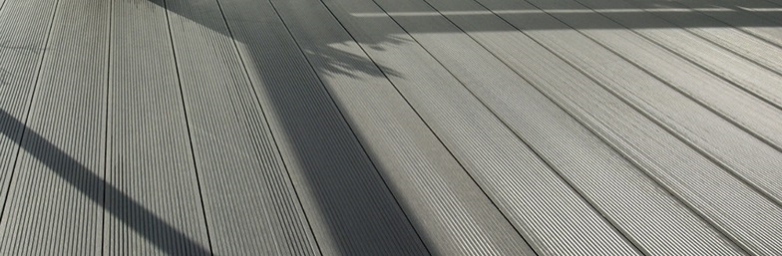

Plast uppblandat med träpulver eller cellulosa. Finns i olika sammansättningar
och färger. Ju lägre linin-halt desto bättre livslängd. Stor prisvariation. Ytan behöver
varken oljas, betsas, lackas eller målas. Rengör trallen med skurborste, såpa och
vatten. Högtryckstvätt kan användas vid grov nedsmutsning.
+
Lättunderhållet, halksäkert och formstabilt. Inga flisor eller sprickor. Behåller färgen trots att det utsätts för solljus.
-
Har inte samma bärighet som furu och kräver därför ett tätare regelverk under. Dyrt. Blir mycket varmt i solen.

Värmebehandlat
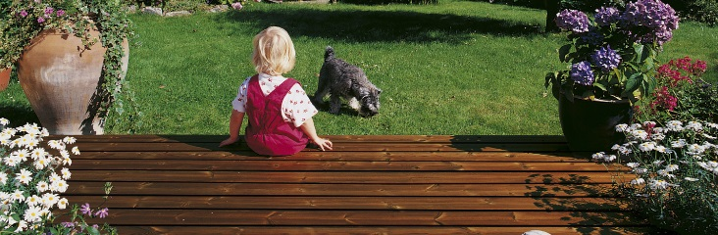

Värmebehandling är en teknik som kan appliceras på olika träslag, bland annat ask
och furu. Träet hettas upp så att cellstrukturen förändras. Det mörknar och blir
väldigt formstabilt. Värmebehandlingen ger ett beständigt skydd mot röta. För
att den bruna färgen ska bibehållas måste trallen oljas in med pigmenterad olja.
Utan underhåll övergår trallen i en jämngrå nyans.
+
Ett bra miljöval jämfört med tryckimpregnerat, fritt från svampangrepp
utan kemikalier. Formstabilt och lättarbetat.
-
Ytan blir lite sprödare, risk för stickor. Kräver normalt rengöring eller
behandling en gång om året.

Bankirai

Slitstarkt, hårt och teakliknande ädelträ från Sydostasien. Färgen varierar från
ljusbrun till rödbrun. Obehandlad bankirai får med tiden en silvergrå färg.
För att behålla de mörka färgerna krävs ytbehandling.
+
Underhållsfritt, hårt och slitstarkt. Virket är väderbeständigt och klarar sig
utmärkt utomhus även utan ytbehandling.
-
Dyrt och svårarbetat. Eftersom virket är så hårt krävs förborrning. Träslaget
tillhör familjen Meranti där en rad arter är hotade, enligt Naturskyddsföreningen.

